Raport laboratorium 08

  - Jakub Bronowski, 193208, gr. 1B

RabbitMQ (CloudAMQP) klient
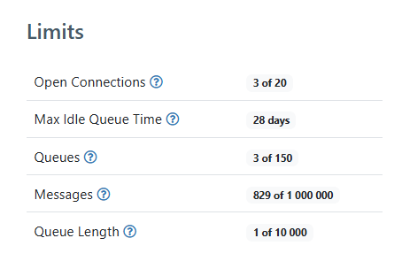
RabbitMQ admin panel
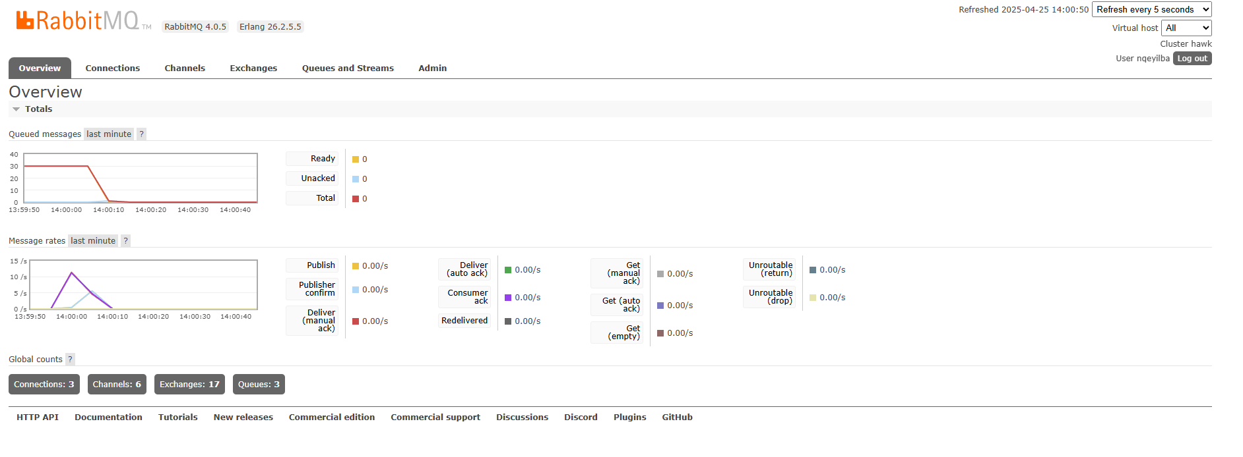

Wydawca
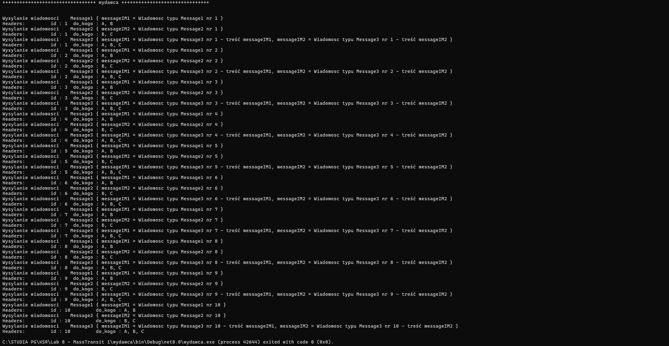

Odbiorca A
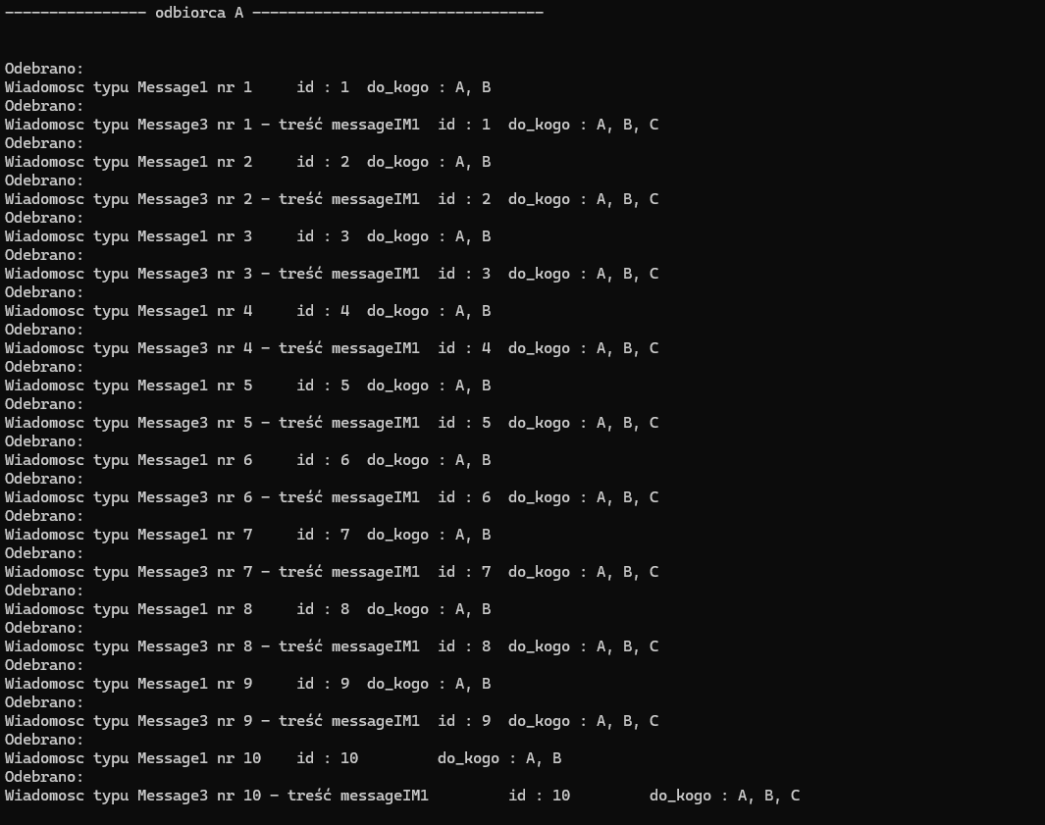
Odbiorca B
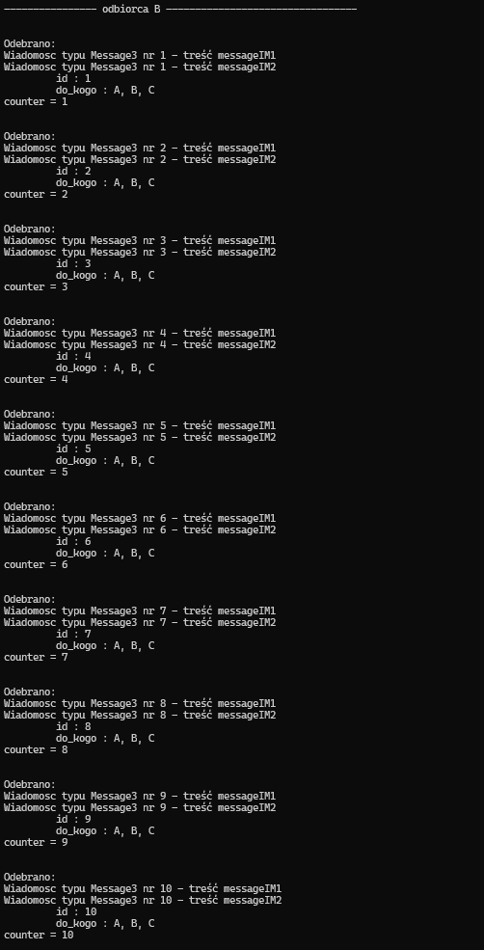
Odbiorca C
